原型模式-基本介绍
1) 原型模式(Prototype模式)是指：用原型实例指定创建对象的种类，并且通过拷贝这些原型，创建新的对象
2) 原型模式是一种创建型设计模式，允许一个对象再创建另外一个可定制的对象，无需知道如何创建的细节
3) 工作原理是:通过将一个原型对象传给那个要发动创建的对象，这个要发动创建的对象通过请求原型对象拷贝它们自己来实施创建，即对象.clone()
4) 形象的理解：孙大圣拔出猴毛，变出其它孙大圣

原型模式-原理结构图(UML类图)
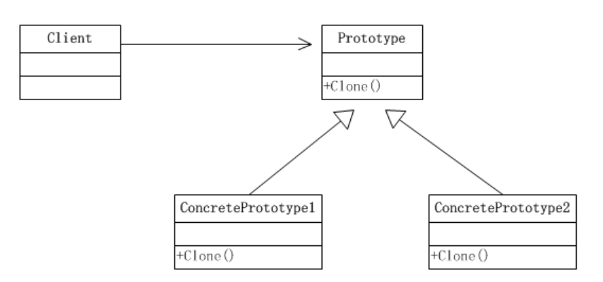
➢ 原理结构图说明
1) Prototype : 原型类，声明一个克隆自己的接口
2) ConcretePrototype: 具体的原型类, 实现一个克隆自己的操作
3) Client: 让一个原型对象克隆自己，从而创建一个新的对象(属性一样)

深入讨论-浅拷贝和深拷贝
浅拷贝的介绍
1) 对于数据类型是基本数据类型的成员变量，浅拷贝会直接进行值传递，也就是将该属性值复制一份给新的对象。
2) 对于数据类型是引用数据类型的成员变量，比如说成员变量是某个数组、某个类的对象等，那么浅拷贝会进行引用传递，也就是只是将该成员变量的引用值（内存地址）复制一份给新的对象。因为实际上两个对象的该成员变量都指向同一个实例。在这种情况下，在一个对象中修改该成员变量会影响到另一个对象的该成员变量值

原型模式的注意事项和细节
原型模式的注意事项和细节
1) 创建新的对象比较复杂时，可以利用原型模式简化对象的创建过程，同时也能够提高效率
2) 不用重新初始化对象，而是动态地获得对象运行时的状态
3) 如果原始对象发生变化(增加或者减少属性)，其它克隆对象的也会发生相应的变化，无需修改代码
4) 在实现深克隆的时候可能需要比较复杂的代码
5) 缺点：需要为每一个类配备一个克隆方法，这对全新的类来说不是很难，但对已有的类进行改造时，需要修改其源代码，违背了ocp原则，这点请同学们注意.

Spring源码应用原型模式实例
